对网站bluecms_1.6进行渗透测试
测试内容：
信息收集
利用burpsuit进行漏洞扫描
爬取网站
自动化攻击
对网站进行手工测试，发现漏洞
漏洞检测
- 信息收集：
- 收集域名信息
- 收集对应IP地址
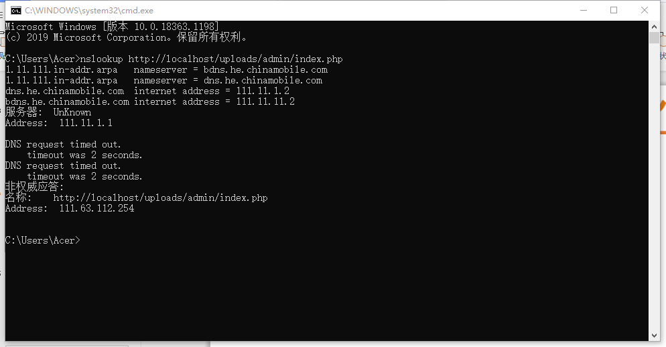
- 用Layer工具搜索子域名，结果域名总数为0.
- 利用Namp工具扫描端口号
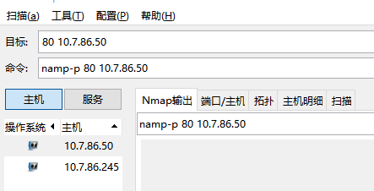
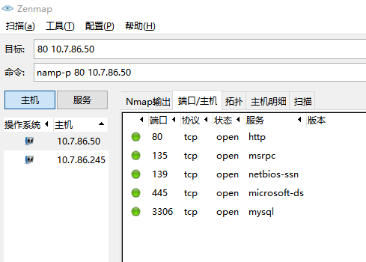
- 在线子域名查询
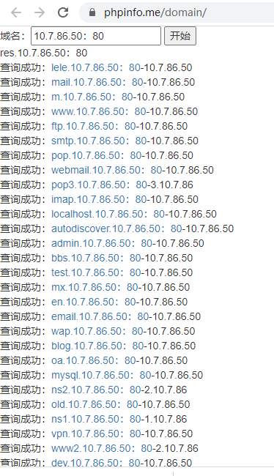
- 旁站C段
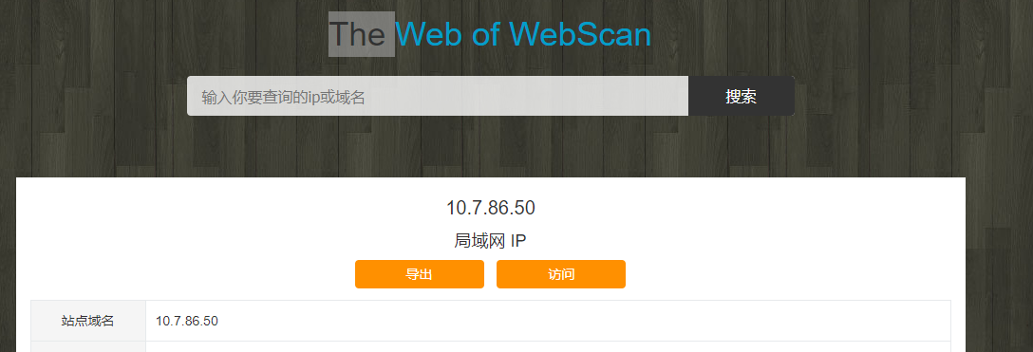
(6)

- 利用burpsuit工具进行漏洞扫描

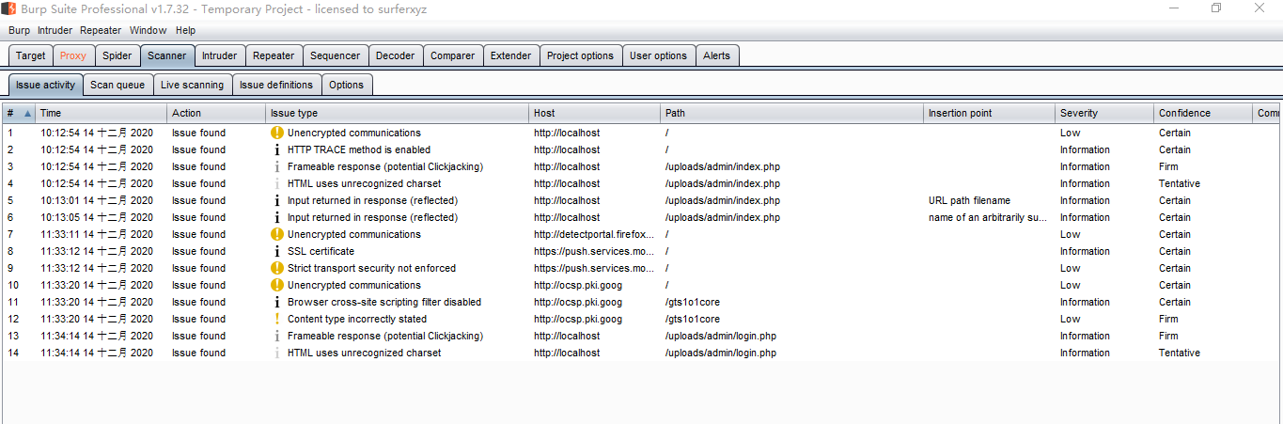
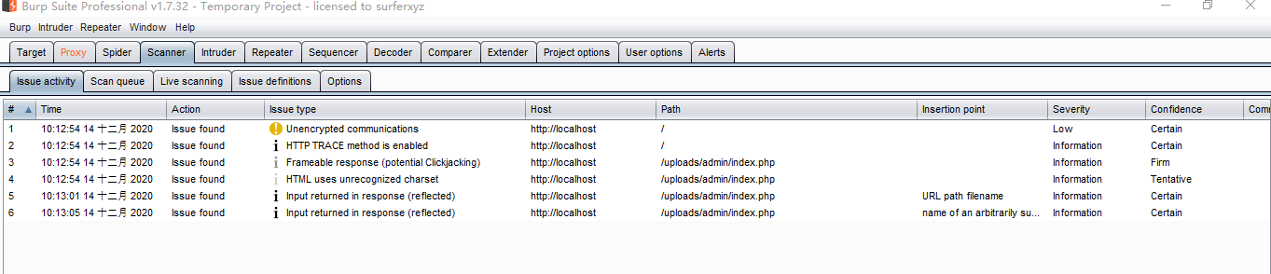
- 利用burpsuit工具进行爬取网站
在Proxy中将Intercept 设置为on
之后在Target的中激活蜘蛛
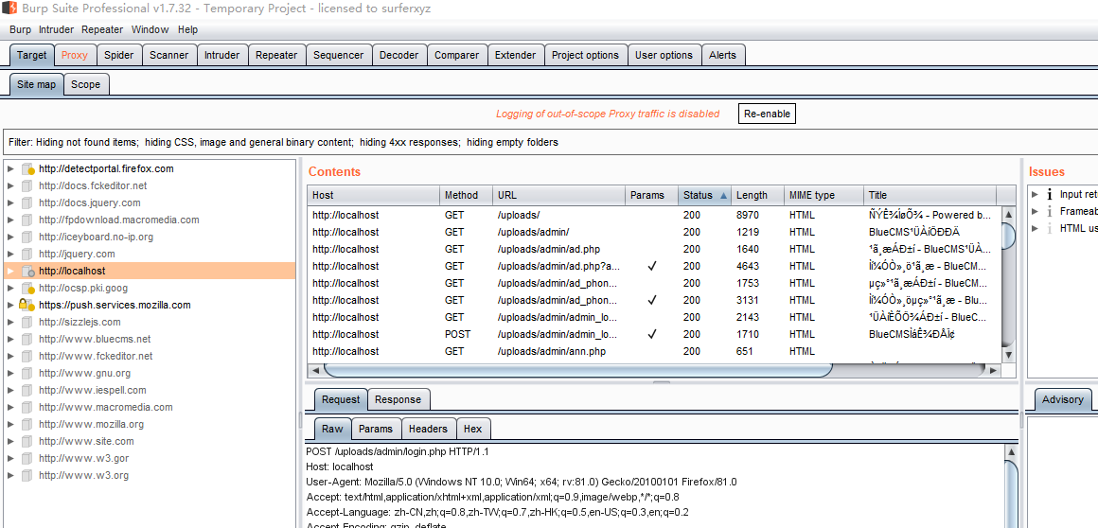

之后蜘蛛会开始运行，当它检测到登录表单之后，它会向我们询问登录凭证。我们可以忽略它，蜘蛛会继续

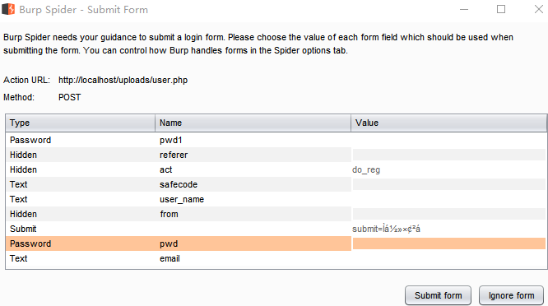
我们可以在spider标签页中检查蜘蛛状态，我们也可以通过Spider is running按钮来停止它

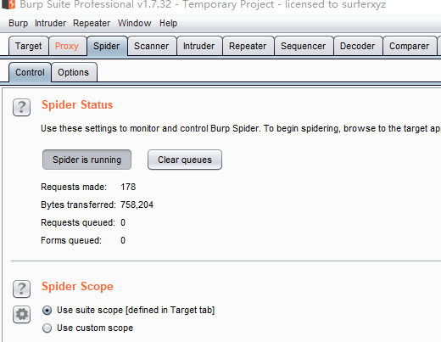

- 利用burpsuit工具自动化攻击（爆破后台登录密码）

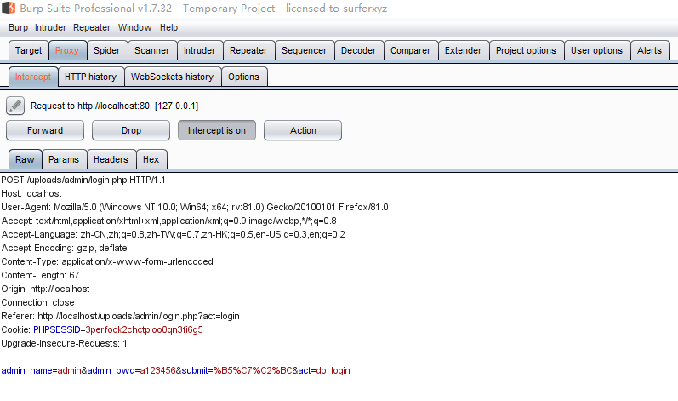
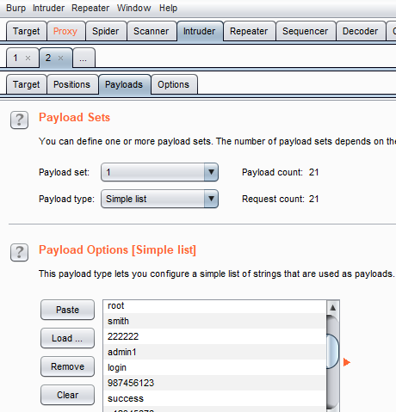
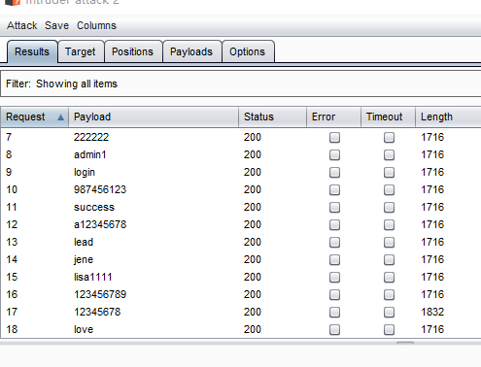
漏洞检测
XSS漏洞
1、User.php页面隐藏块from反射型XSS漏洞
from一直存在于user.php页面纸上，不受act值变化的影响
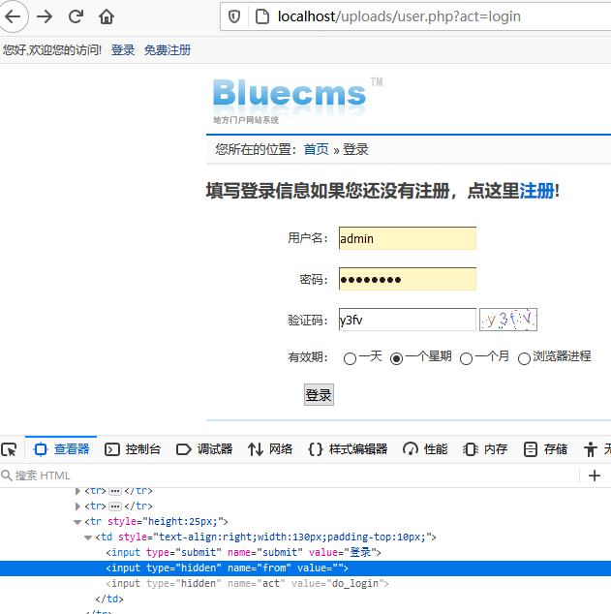
并且这里from的传入方法是$_REQUEST
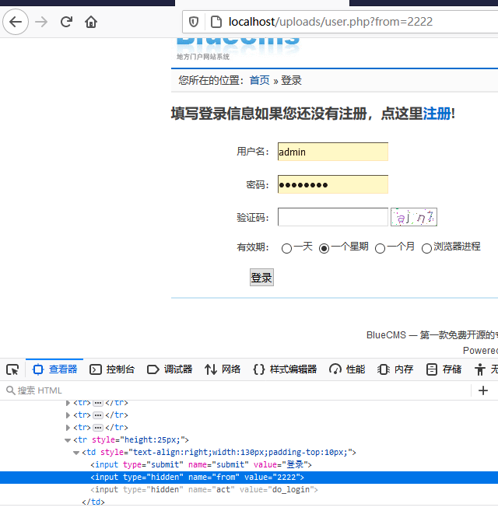
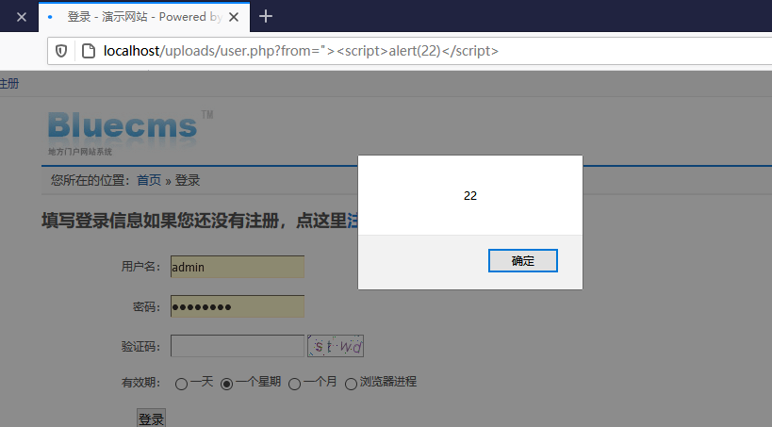

- ad_js.php存在SQL注入漏洞
用户可以在这里进行数据的输入，只做了前后空格的过滤：
在十九行的位置与后台进行数据库的交互：跟踪getone()函数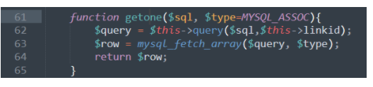
简单的说就是输入一端SQL语句，然后输出的一端是含有键值对的数组
重看ad_js.php代码，最后面将输出的键值对进行了简单的字符替换：
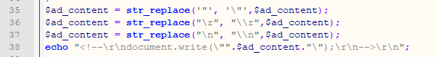

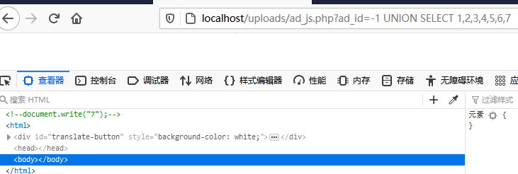
页面是空白的，查看源代码发现打印第7列
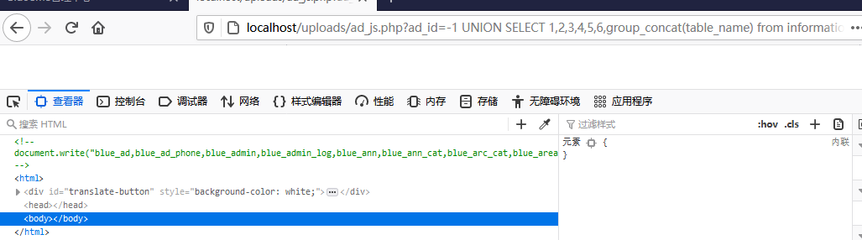
3、2XFF头注入、伪造ip
看一下/uploads/include/common.fun.php代码
$ip 的值从 HTTP_CLIENT_IP、HTTP_X_FORWARDED_FOR 等变量中获得，HTTP_CLIENT_IP 这个环境变量没有成标准，很多服务器没法获取。而第二个 HTTP_X_FORWARDED_FOR 可以通过 HTTP 请求头来修改
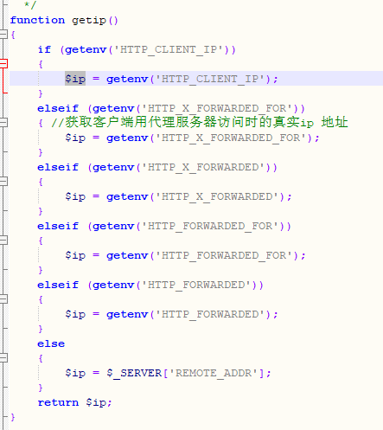
全局搜索这个函数，除了函数定义以外一共有两处
查看 comment.php 代码，getip() 获取到的 $ip，直接插入到了SQL语句中，没有过滤就执行了，这里是存在SQL注入的。
利用一下这个漏洞，从 comment.php 代码可以推断出，SQL注入出现在对文章进行评论的地方。在模拟发布文章时出现一点问题，发布文章时一定选择新闻分类，但是管理员和普通用户都不能创建分类，只好先把限制分类不能为空的代码注释掉。
在user.php中
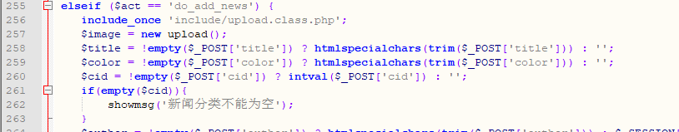
首页->会员中心->本地新闻->发布新闻（这里发现写中文内容的话会显示为空，所以测试内容都需要写英文），先评论测试一下，看一下数据表记录的字段默认值
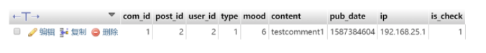
第三段sql注入
文件guest_book.php
注入参数：ip字段
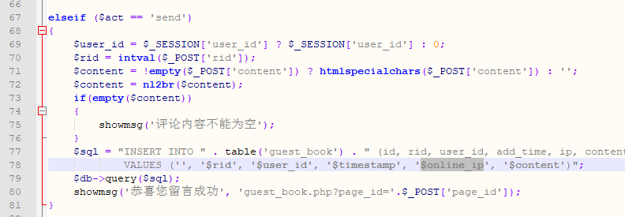

- 宽字节注入
- 找到管理员登录的bluecms_v1.6_sp1\uploads\admin\login.php,发现验证用户账号密码的函数为check_admin
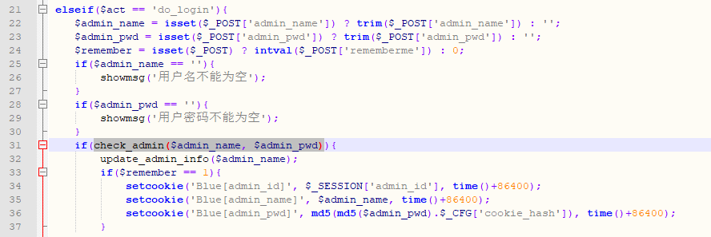
在的bluecms_v1.6_sp1\uploads\admin\include\common.fun.php文件中找到了check_admin函数定义，SQL语句变量使用单引号保护，但是getone（）函数没有任何的过滤
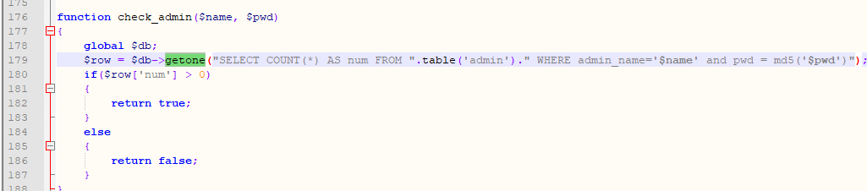
并且login.php还包含了bluecms_v1.6_sp1\uploads\admin\include\common.inc.php，这里是将 $_POST 数据进行 addslashes 转义的，刚好可以利用 %df 让转义的反斜线失去作用
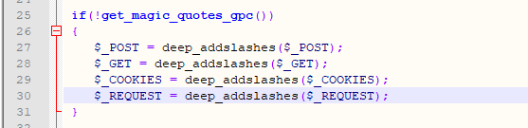
利用一下漏洞，成功以管理员身份登录
- 任意url跳转
在user.php中，很明显$act==’do_login’是登录功能，看到有一个$from变量，再结合登录成功显示回到该变量指向参数，可以猜测这个$from保存来源url，方便用户登陆后回到原来浏览的页面
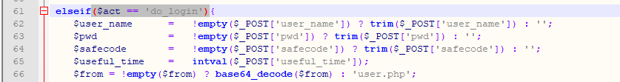
全局搜索$from并没有被其他函数过滤，直接利用一下（注意$from应该和源代码一样base64加密），将http://www.baidu.com编码为aHR0cDovL3d3dy5iYWlkdS5jb20=改包放包后可以看到页面成功跳转到百度
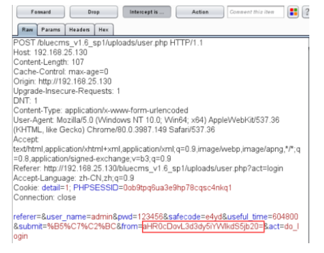
- 任意文件删除
User.php的编辑个人资料功能，直接调用unlink函数删除$_POST[‘face_pic3’],没有进行相应的检查，存在任意文件删除漏洞
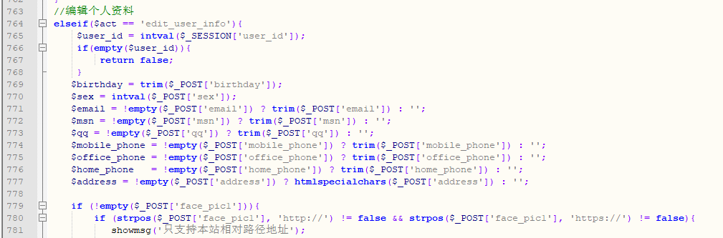
利用一下漏洞，抓包修改act=edit_user_info,post添加face_pic3,成功删除小节写入的木马apple.php

文件操作函数中存在变量，可能存在任意文件读取/删除/修改/写入等漏洞 /public.php
/user.php /
7、存储型XSS漏洞
在网站首页编辑个人资料出
的填写email地址中填入<script>alert(1)</script>
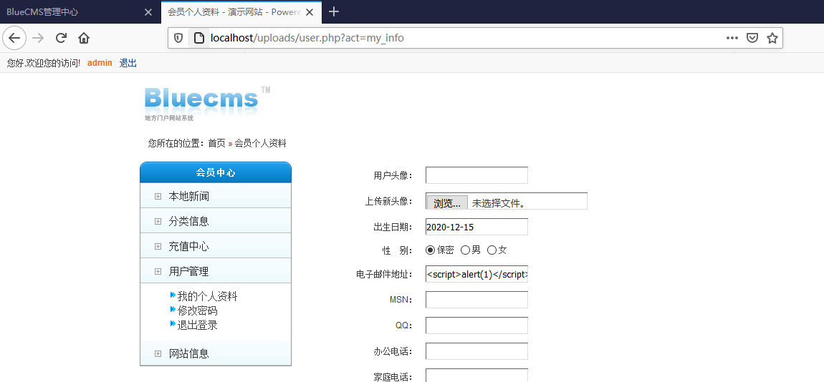

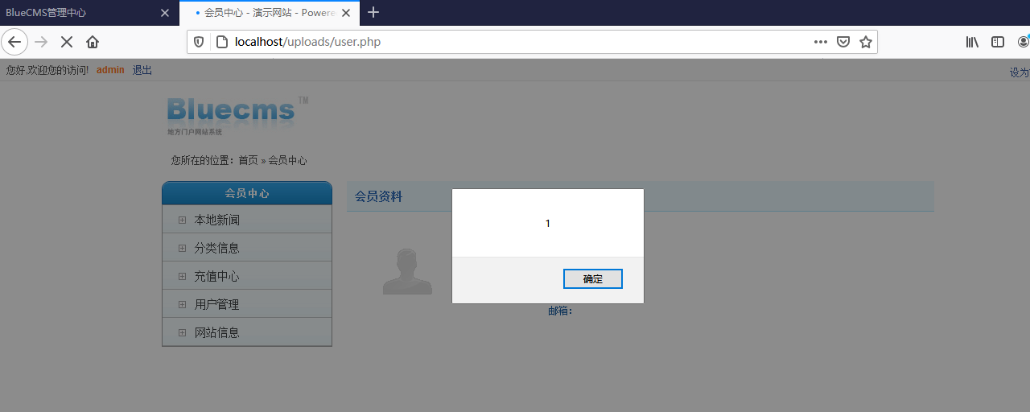
在msn处填入><img src='' onerror=alert(1)>同样也存在XSS存储漏洞
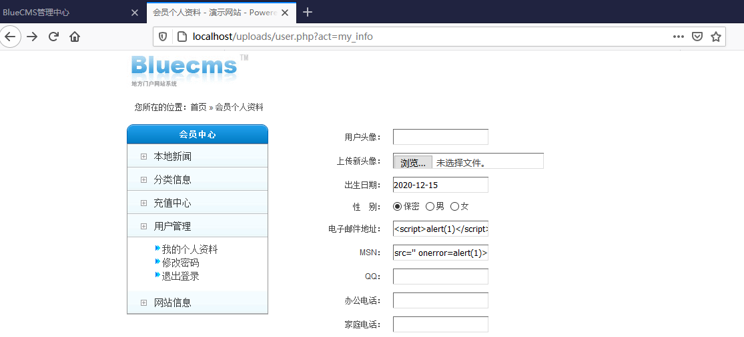

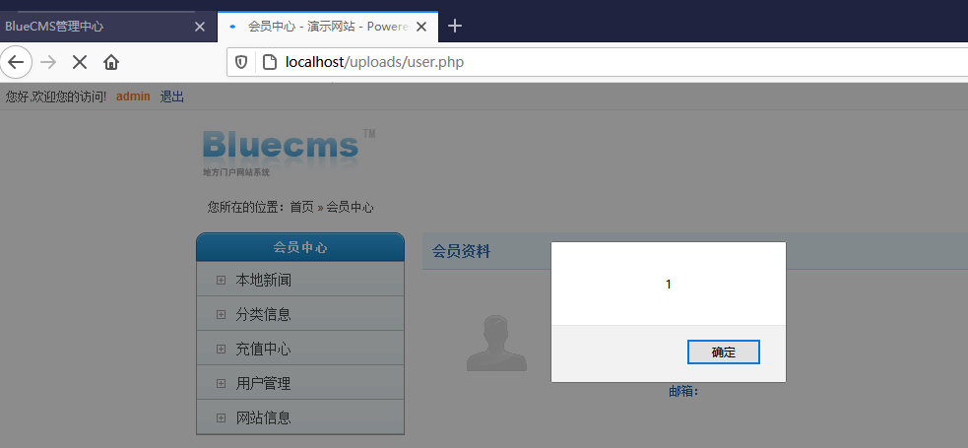

- 重安装漏洞
首先是安装，对应的目录是install文件夹：
进入install/index.php后进行安装
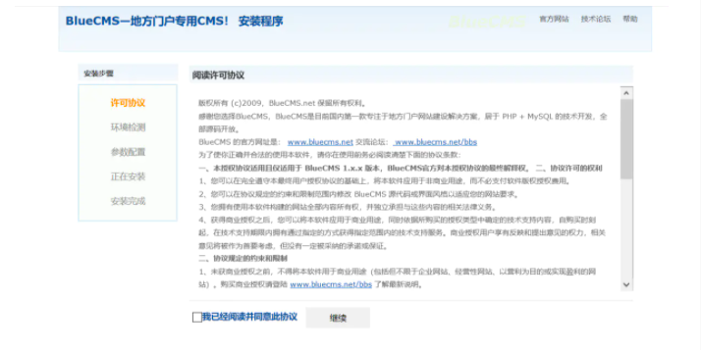
在进行到xxx/install/index.php?act=step5时发生了问题，页面呈现为空白，我们查看代码发现这里本应判断xxx/data是否可写，若可写则写入在data文件夹下写入Install.lock来防止重复安装：
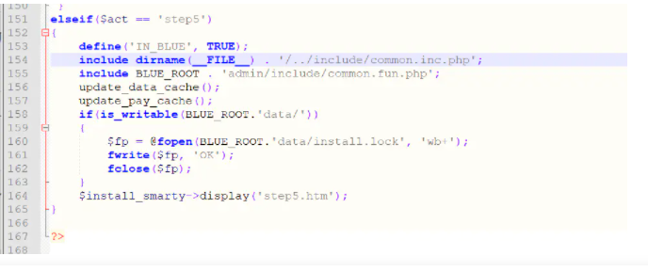然而这里并没有返回step5.htm也没有生成install.lock文件，经过测试后发现在该cms的所有common.inc.php文件中，错误的应用了require:
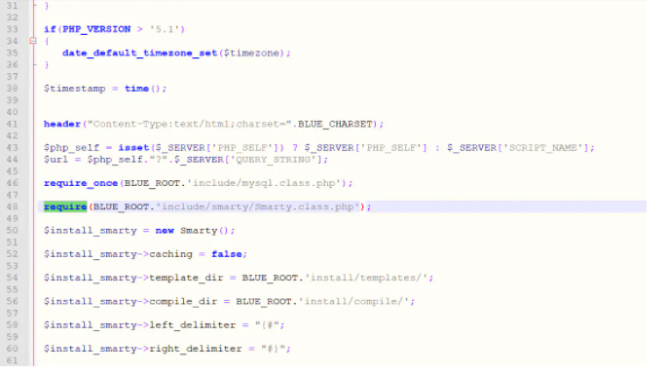然后我们来看看install文件夹下有没有什么可控的参数。在step3时出现了一些可控参数并将参数写入到/data/config.php中，不过对参数都进行了验证，无法注入：
